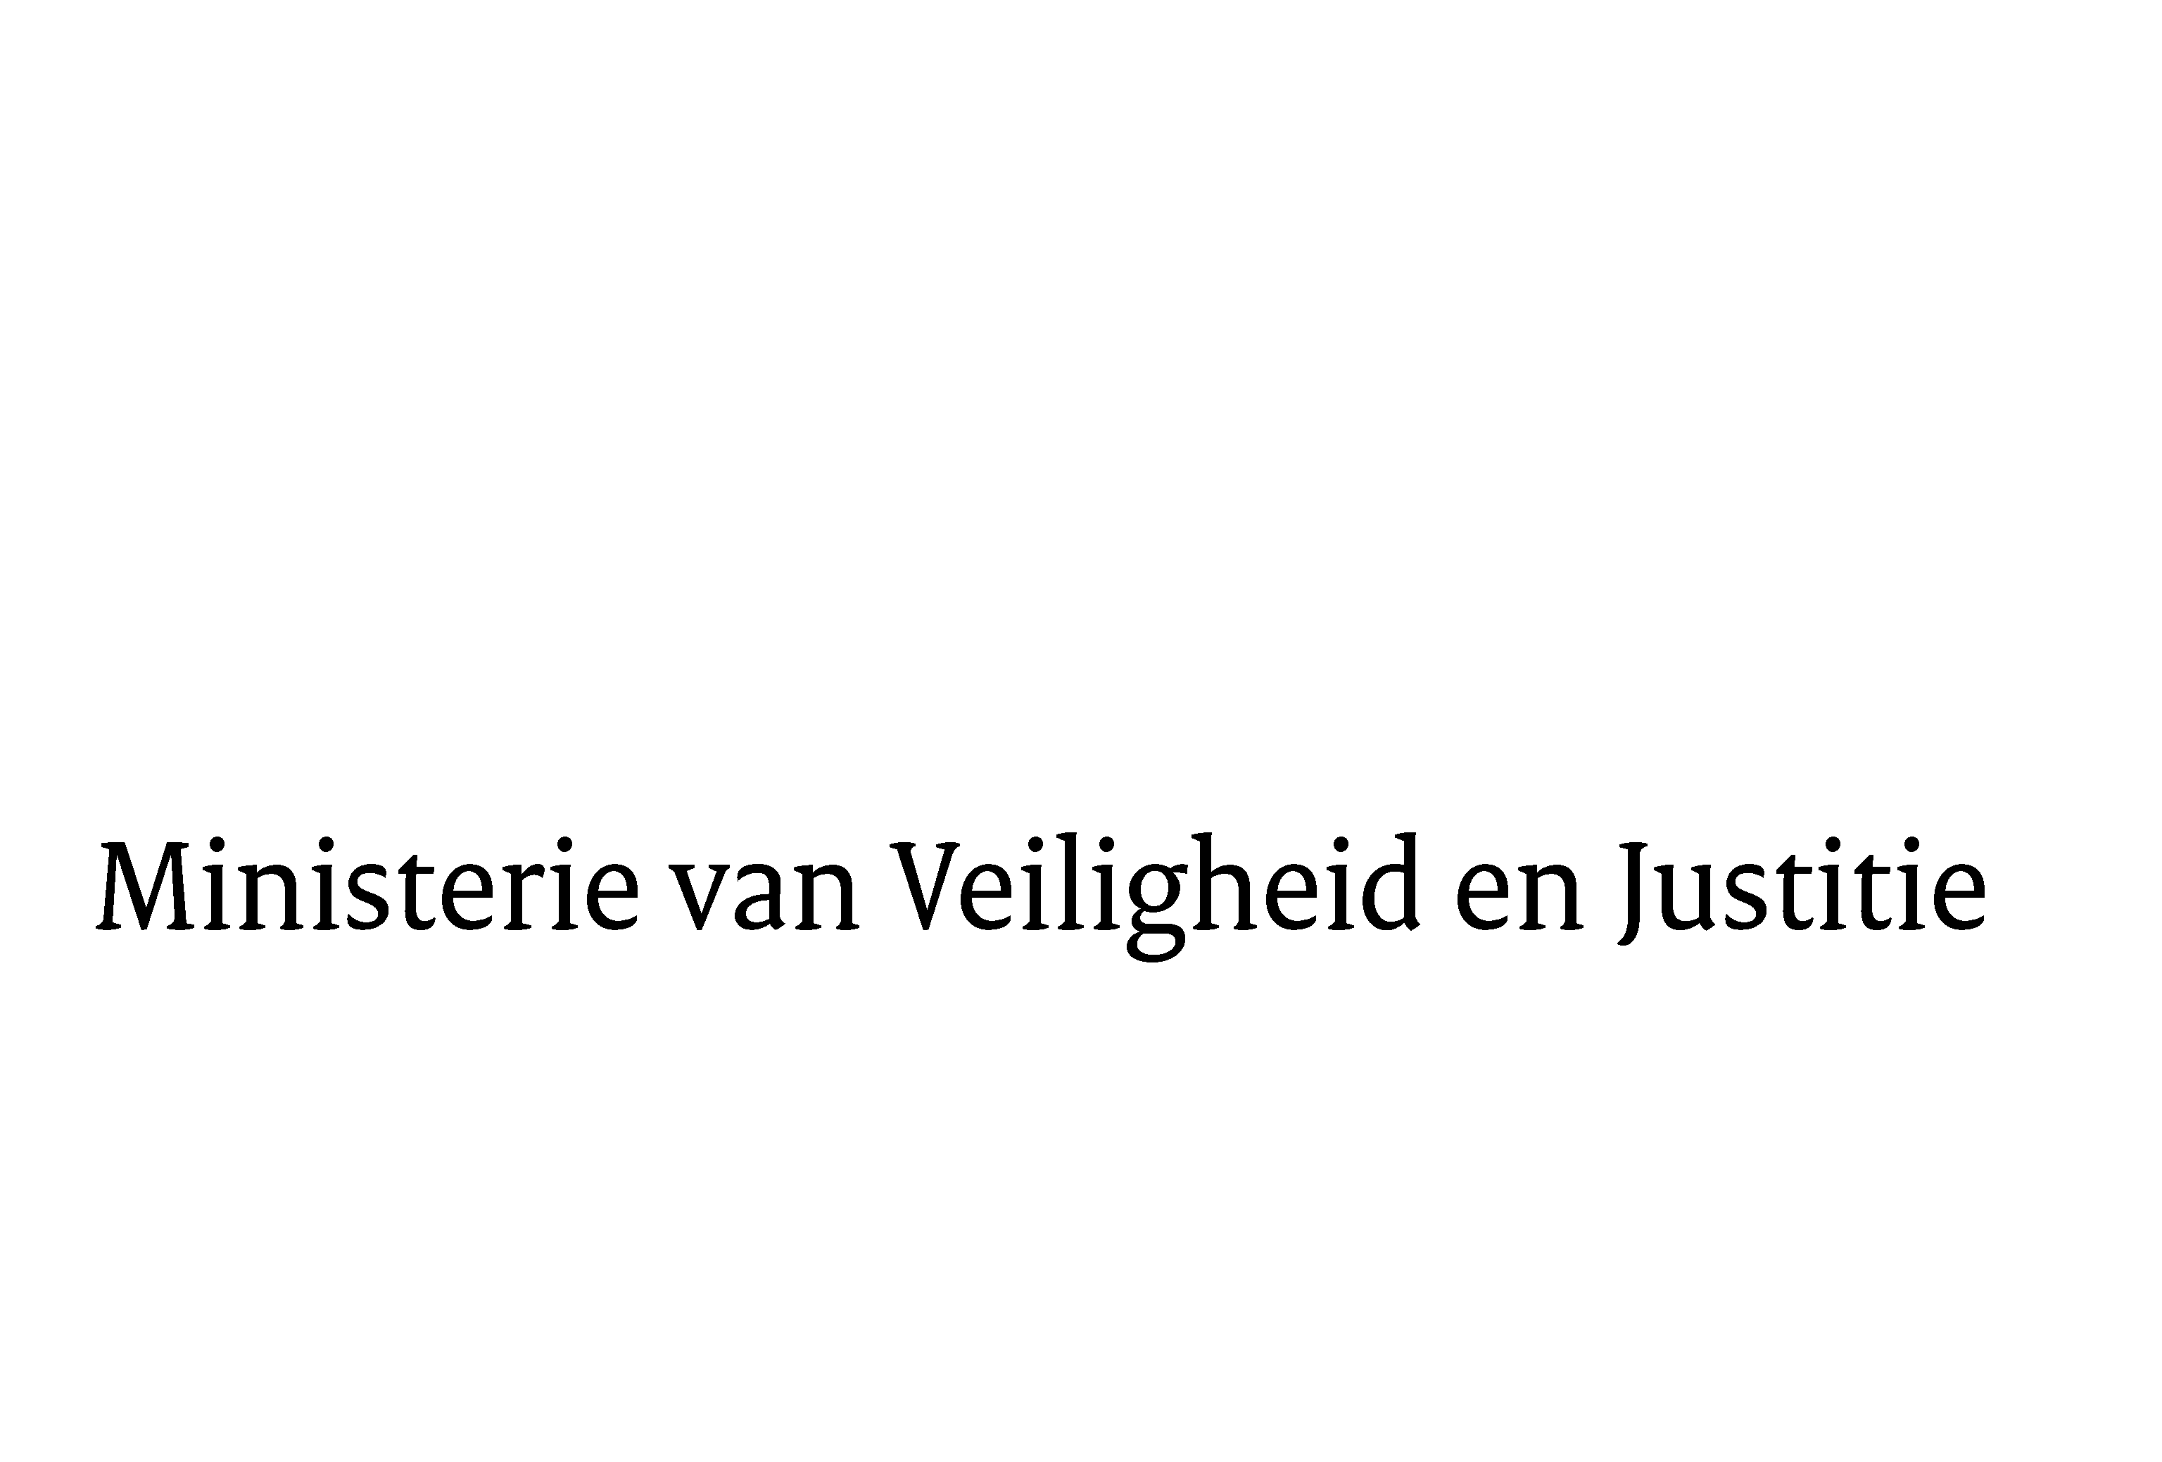
> Retouradres Postbus 20301 2500 EH Den Haag
Aan de Voorzitter van de Tweede Kamerder Staten-GeneraalPostbus 200182500 EA DEN HAAG

Datum | 2 augustus 2011
Onderwerp | Reactie brief FMG m.b.t. NODO bij overleden minderjarigen

Directoraat-Generaal Jeugd en Sanctietoepassing
Directie Justitieel Jeugdbeleid

Schedeldoekshaven 100
2511 EX Den Haag
Postbus 20301
2500 EH Den Haag
www.rijksoverheid.nl/venj

Ons kenmerk
5704372/11

Uw kenmerk
2011Z13398/2011D35817

Bijlagen
1

Bij beantwoording de datum en ons kenmerk vermelden. Wilt u slechts één zaak in uw brief behandelen.

Hierbij zend ik u, conform uw verzoek, een afschrift van het antwoord op de brief van het Forensisch Medisch Genootschap met betrekking tot de NODO-procedure bij overleden minderjarigen.

De Staatssecretaris van Veiligheid en Justitie,
F. Teeven

